Министерство образования и науки Российской Федерации

Севастопольский государственный университет

Кафедра ИС

Отчет

По дисциплине: «Технология создания программных продуктов»

По лабораторной работе № 1

«Исследование способов построения диаграмм прецедентов»

Выполнили:

Ст. гр. ИС-22/б-о

Волобуев Ю.С. и

Долженко И.А.

Проверил:

Дрозин А.Ю.

Севастополь

2019

ЦЕЛЬ РАБОТЫ

Исследование правил построения диаграмм прецедентов на этапе анализа предметной области. Исследование отношений на диаграмме прецедентов.

ПОРЯДОК ВЫПОЛНЕНИЯ РАБОТЫ

1. Выбрать предметную область из перечисленных в Приложении А.

2. Провести анализ выбранной предметной области, выделить ключевых актеров и прецеденты.

3. Исследовать отношения между прецедентами.

4. По результатам анализа предметной области построить диаграмму прецедентов, содержащую не менее трех актеров и не менее десяти прецедентов.

5. Использовать все типы отношений между прецедентами.

ВАРИАНТ ЗАДАНИЯ

Система - "Roguelike - игра".

Необходимо возможность выбора персонажа и управления персонажем (движение и атака).

Система должна иметь UI для комфортной игры и отслеживания статов персонажа.

Также система должна иметь менеджер сохранений, который будет управлять базой данных. Игрок сможет сохранять прогресс в любой момент игрового процесса.

ВЫПОЛНЕНИЕ РАБОТЫ

Проанализируем нашу систему. Прежде всего, выделим ключевых актеров:

Внешние: Игрок, База данных;

Внутренние: Персонаж, UI.

Игрок сможет выбрать одного из трех персонажей по желанию и осуществлять управление им, включающее в себя движение и атаку. Также имеется возможность сохранить прогресс игры в отдельную базу данных.

За отрисовку графического интерфейса отвечают средства и методы среды Unity.

На основе этой информации построим диаграмму прецедентов:

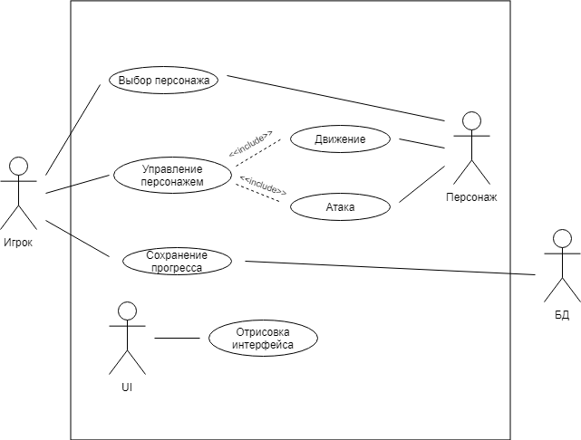

Рисунок 1 – Диаграмма прецедентов

ВЫВОДЫ

В ходе данной лабораторной работы был проведен анализ предметной области, а также простроена диаграмма прецедентов и изучены отношения между ними.